РЕГИОНАЛЬНАЯ ЭНЕРГЕТИЧЕСКАЯ КОМИССИЯ

КЕМЕРОВСКОЙ ОБЛАСТИ

ПОСТАНОВЛЕНИЕ
31 марта 2015г. | №48
О внесении изменений в постановление региональной энергетической комиссии Кемеровской области от 18.12.2014 №951 «Об установлении индивидуальных тарифов на услуги по передаче электрической энергии для взаиморасчетов между сетевыми организациями по Кемеровской области»
Руководствуясь Федеральным законом от 26.03.2003 №35-ФЗ «Об электроэнергетике», Основами ценообразования в области регулируемых цен (тарифов) в электроэнергетике, Правилами государственного регулирования (пересмотра, применения) цен (тарифов) в электроэнергетике, утвержденными Постановлением Правительства РФ от 29 декабря 2011 года №1178, Регламентом установления цен (тарифов) и (или) их предельных уровней, предусматривающий порядок регистрации, принятия к рассмотрению и выдачи отказов в рассмотрении заявлений об установлении цен (тарифов) и (или) их предельных уровней, утвержденным приказом ФСТ России от 28.03.2013 №313-э, Положением о региональной энергетической комиссии Кемеровской области, утверждённым постановлением Коллегии Администрации Кемеровской области от 06.09.2013 №371, в целях приведения в соответствие с действующим законодательством, региональная энергетическая комиссия Кемеровской области постановляет:
1. Приложение к постановлению региональной энергетической комиссии Кемеровской области от 18.12.2014 №951 «Об установлении индивидуальных тарифов на услуги по передаче электрической энергии для взаиморасчетов между сетевыми организациями по Кемеровской области» (в редакции постановлений от 30.12.2014 №1102, от 10.03.2015 №29) изложить в редакции согласно приложению к настоящему постановлению.
2. Настоящее постановление вступает в силу в порядке, установленном действующим законодательством.
Председатель  Региональной энергетической комиссии  Кемеровской области | 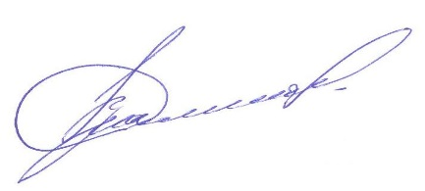В. Г. Смолего

